小企划

《中国式生存守则》小游戏企划书

项目沟通与合作评估版 V0.2
项目状态：题材与体验方向调整，需重新验证原型。
规划体量：99个极简短情景关卡。
产品定位：以中国日常生活中的人情、客套与隐性规则为题材的黑色幽默情景游戏。
近期目标：验证笑点、操作可读性与题材扩展能力，建立量产标准。

一、项目概述
玩家进入饭局、理发店、小区、办公室、亲戚聚会等熟悉场景，用一次移动、转向或简单摆放，应对那些没人明说、却似乎人人都懂的规矩。
参考《大家一起观颜察色》的极简情景交互形式，以本土生活细节、言行反差和人情压力形成原创内容。
目标用户为轻度休闲玩家、生活喜剧爱好者，以及直播、短视频内容创作者。
预期体验是：“这场面我见过”→“原来是在等这个”→“怎么连游戏里也这样”。

二、核心玩法

1. 单关流程
看懂场面 → 简单操作 → 现场反应 → 下一关。
- 原则上一个画面讲清一关。
- 每关只使用一种主要操作，不组合复杂按键。
- 单关目标约5—15秒，具体时长通过原型验证。
- 对白仅用于提示和干扰，避免长篇解释。
- 笑点依靠停顿、视线、动作及言行矛盾成立。

2. 操作递进
前段：操控小人。
通过移动、停步、转身，避开尴尬，熟悉观察与回应的节奏。
中后段：操控物件。
转动鱼盘、移动付款码、调整座位牌。变化的是控制对象，不是操作复杂度。
新操作首次出现时，应靠画面即可理解，不要求玩家阅读说明书。

3. 结果与评价
每关至少有两种可辨识反馈，未触发预期结果也能继续。
阶段评价采用调侃式评语，如：
- “听懂了，但装作没听懂。”
- “场面保住了，人有点累。”
- “这次决定不配合。”
不设置统一的“讨好分”。不同关卡可以鼓励识趣、自保或拆穿，避免把游戏做成服从考试。

三、代表性关卡（不确定，待脑暴）

1. 小区门口：八卦包围
画面：你准备经过小区门口，几位大妈坐在路边。
操作：左右移动小人。
情景：大妈看向你，冒出“有对象了吗？”的气泡。另一位邻居出现，她们短暂转头。
结果：趁机走出画面，顺利脱身；停留太久，工资、买房、结婚的提问逐渐挤满画面。
笑点：人还没进小区，人生进度已经开始接受检查。

2. 饭局：鱼头朝谁
画面：俯视圆桌，一圈黑发头顶，只有一位秃顶。你端着一盘鱼。
操作：左右转动鱼盘，确认放下。
干扰对白：
年轻人：“鱼头朝长辈。”
长辈：“不用，不用。”
观察线索：其余人都在等秃顶者先动筷。
结果：鱼头朝向其他人，推让继续；朝向秃顶者，他说“都一样，吃饭”，众人才一起动筷。
笑点：嘴上都说无所谓，鱼却只有一个正确朝向。
秃顶只用于辨认本关角色，真正的解题依据是众人的反应，而非“秃顶就有权力”。

3. 理发店：只剪一次
画面：结账台。Tony不断推来办卡单，遮住“单次付款”的二维码。
操作：左右移动你手里的手机。
结果：找到空隙完成单次付款，Tony的热情笑脸瞬间恢复平静；扫到办卡码，屏幕出现一长串套餐选项。
笑点：剪头发已经结束，离开理发店的考验才刚开始。
以上均为原型候选，不作为已验证的成品方案。

四、内容规划与范围控制
99关覆盖六类场景：
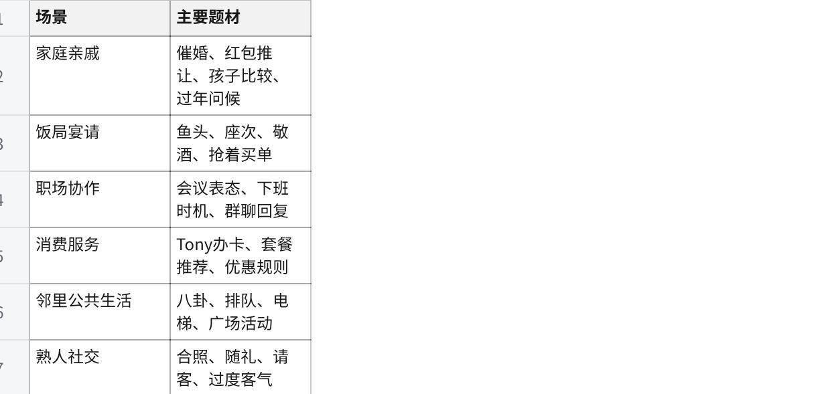
点击图片可查看完整电子表格
不能只换场景重复同一个答案。关卡机制需覆盖：等时机、找位置、辨认对象、理解反话、识别言行矛盾、主动不接招。
制作分为普通关、强化关、招牌关。普通关占主要体量；招牌关优先依靠准确观察和演出节奏。

五、产品特色与创作边界
- 熟悉感：用具体生活细节，让玩家快速代入。
- 操作喜剧：笑点由玩家亲手触发，而不是观看段子。
- 黑色幽默：荒诞规则仍在被所有人认真执行。
- 极简表达：少画面、少输入、明确反应，便于连续游玩与实机传播。
讽刺对象是虚伪客套、权力关系和边界侵入，不是年龄、地域或外貌本身。避免所有关卡都要求讨好强者，也避免把真实伤害当作轻松笑料。

六、开发里程碑
以下数量为累计目标，可复用前期成果。

点击图片可查看完整电子表格
正式预算和量产排期在M3按实测产能校准。

七、团队与资源需求
- 策划／制作管理：素材采集、关卡筛选、排期与验收。
- 程序：AI
- 美术／动画：前期用AI素材，M3 阶段时请美术绘制
- 音频：AI
- 测试：自己人
近期资源优先用于原型和试玩，不先投入大量成品美术。

八、主要风险与控制
- 只有共鸣，没有乐趣：分别记录“是否看懂”和“是否觉得好玩”。
- 变成猜作者心思：每关提供可观察线索，不只依赖熟悉地域习俗。
- 连续体验压抑：交替安排妥协、脱身、反击与纯生活笑话。
- 99关重复：同时按场景和机制分类验收。
- 与参考作品过近：独立设计角色、界面、关卡及具体演出。
待确认：正式名称、平台、商业模式、团队配置与预算。
下一步交付：12张关卡卡片及灰盒排期。每张只写清：一个画面、一个操作、关键线索、两种反馈、核心笑点

